附件：1.2023年南阳市城乡一体化示范区所属学校公开招聘教师职位表
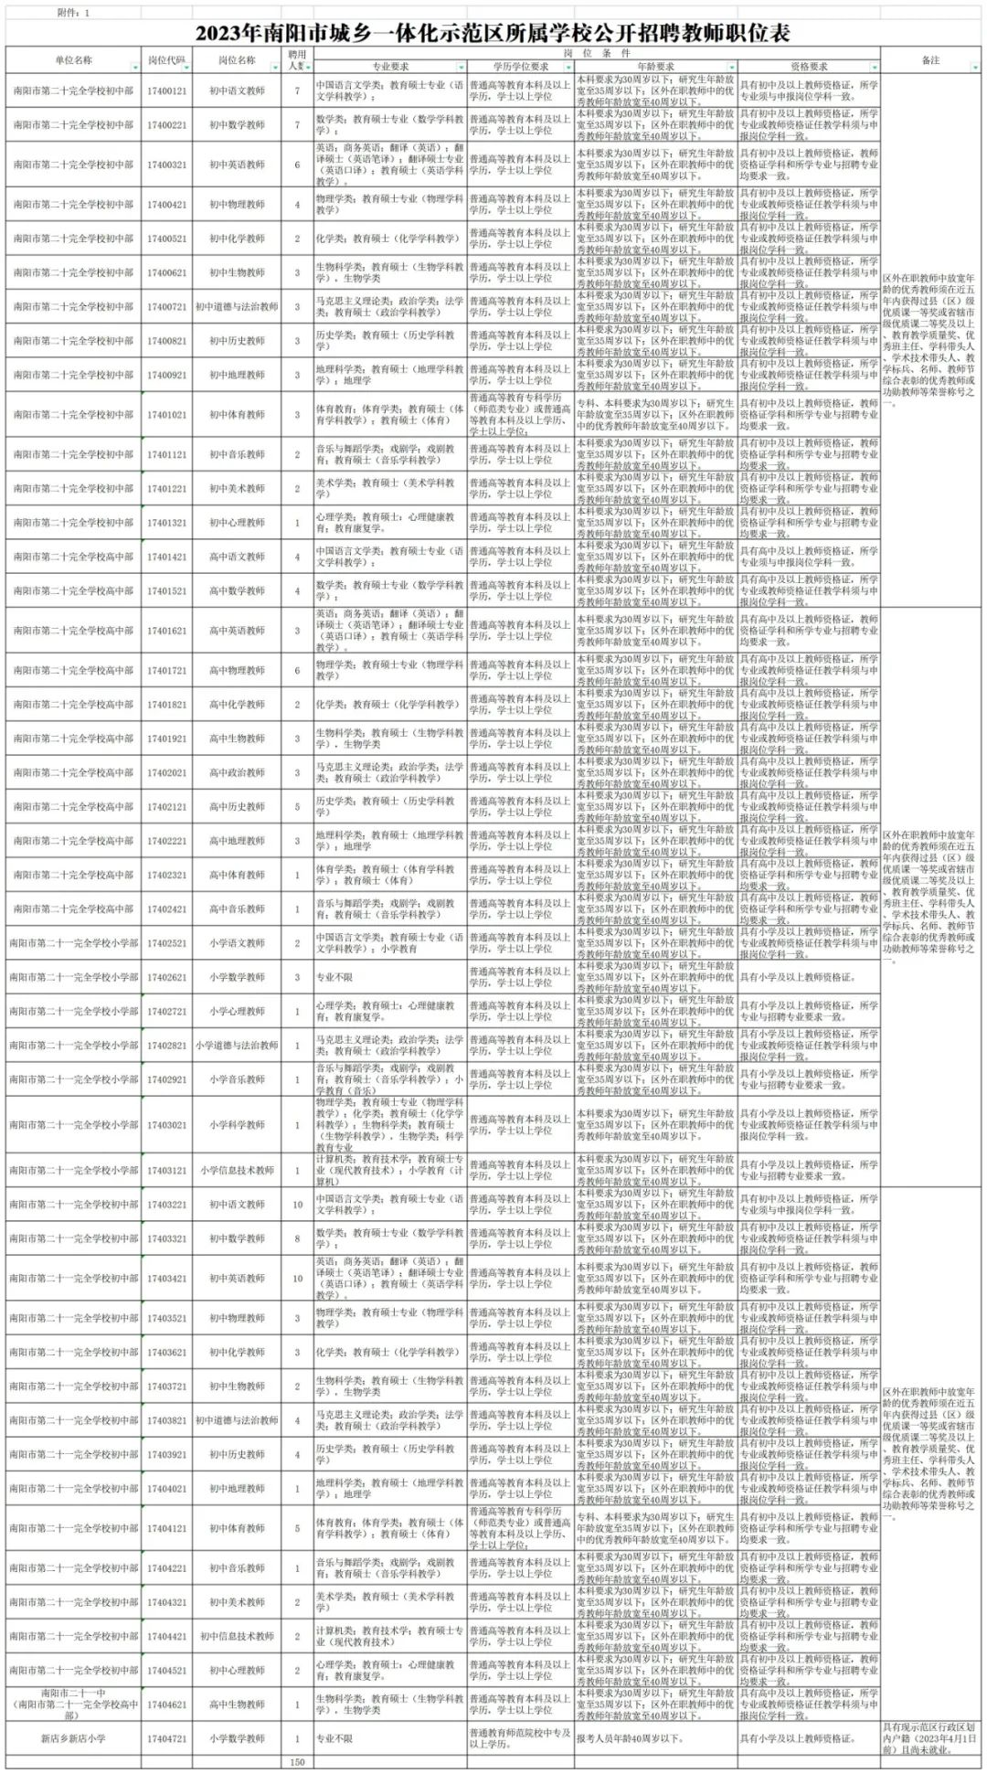
2.2023年河南省事业单位公开招聘联考笔试考试大纲
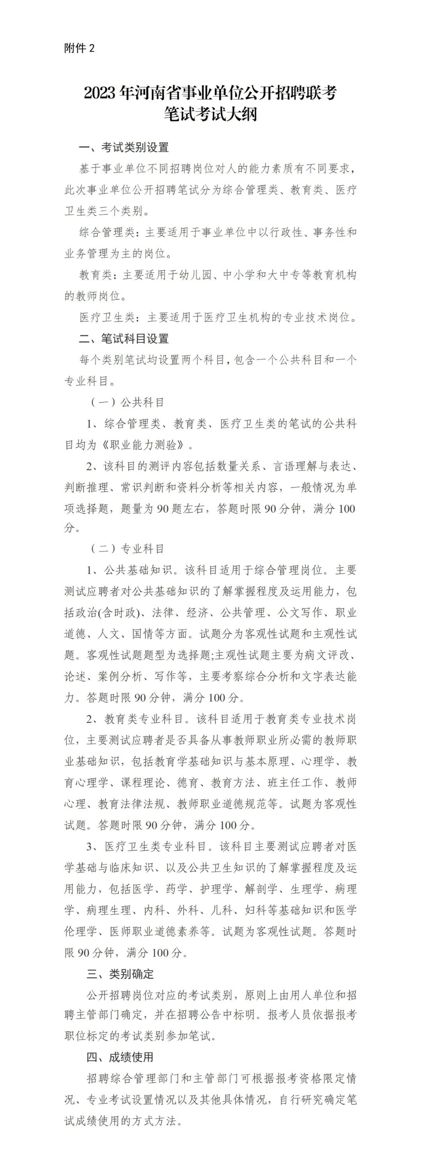
附件：1.2023年南阳市城乡一体化示范区所属学校公开招聘教师职位表
2.2023年河南省事业单位公开招聘联考笔试考试大纲

